Grössenangaben Maximale Bearbeitungsgrössen und Verfahrwege
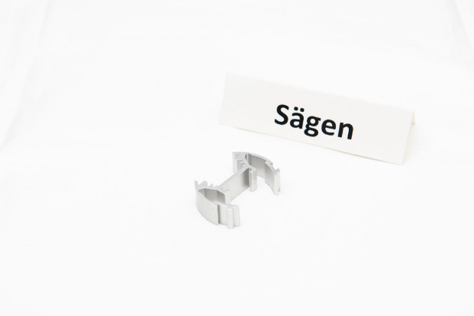
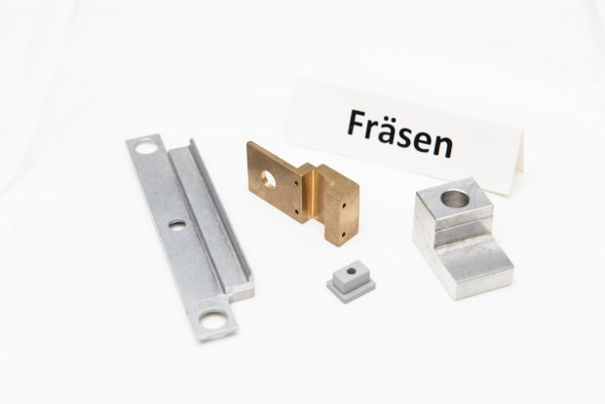
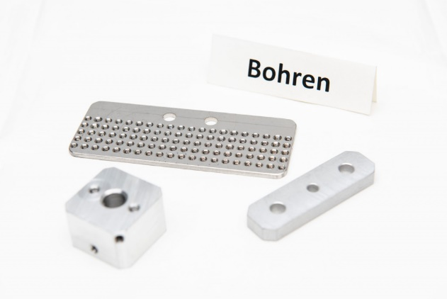
§

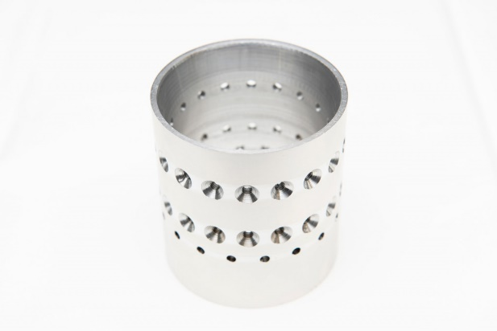
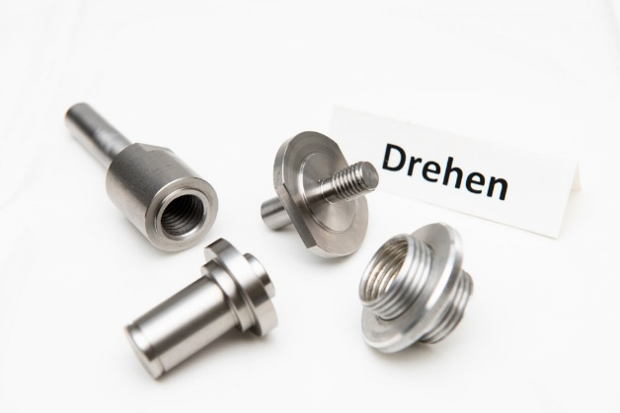
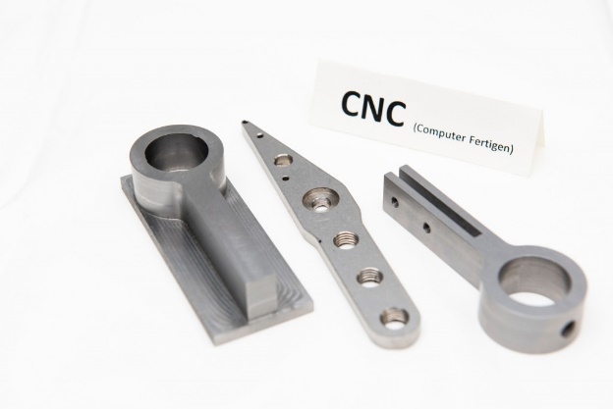

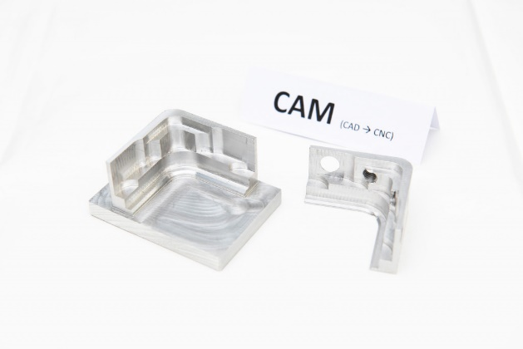
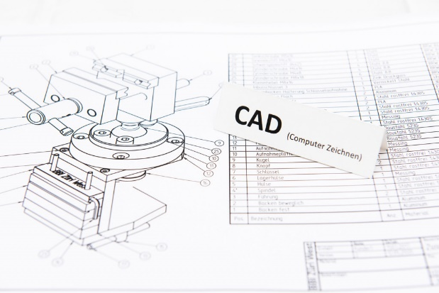
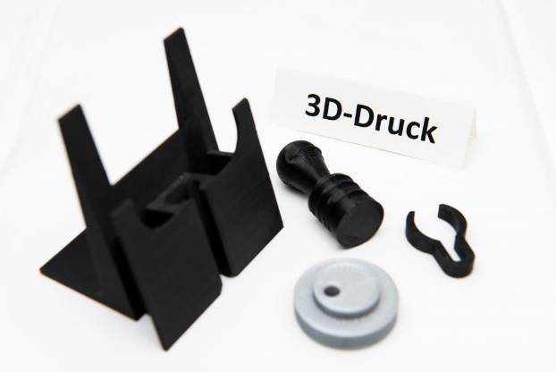

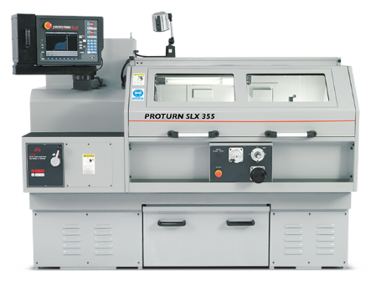
Drehen

Retro 355
- Max. Drehdurchmesser 200 mm
- Max. Umlaufdurchmesser 430mm
- Max. Durchlass 54mm
- Spitzenweite 1000 mm

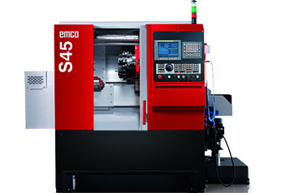
Emco S45
- Max. Drehdurchmesser 220mm
- Max. Umlaufdurchmesser 430mm
- Max. Durchlass 45mm
- Z-Achse 320mm
- Revolver 12 Plätze
- davon angetrieben 6 Plätze
- Reitstock Pinole

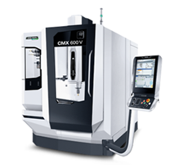
Fräsen
DMG Mori CMX 600 V
- X-Achse 600mm
- Y-Achse 560mm
- Z-Achse 510mm
- Anzahl WZ 30 Stk.

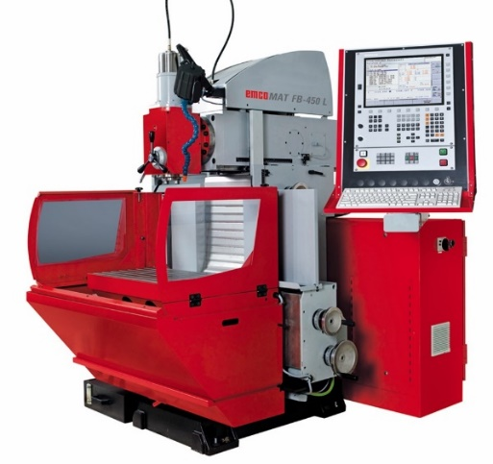
Emco FB-450
- X-Achse 450mm
- Y-Achse 400mm
- Z-Achse 350mm

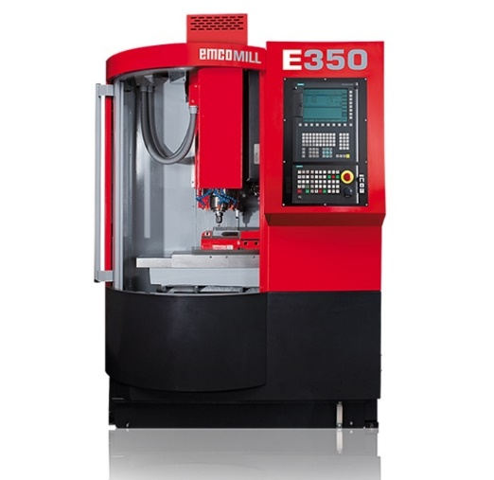

Emco E350
- X-Achse 350mm
- Y-Achse 250mm
- Z-Achse 300mm
- Anzahl WZ 20Stk.
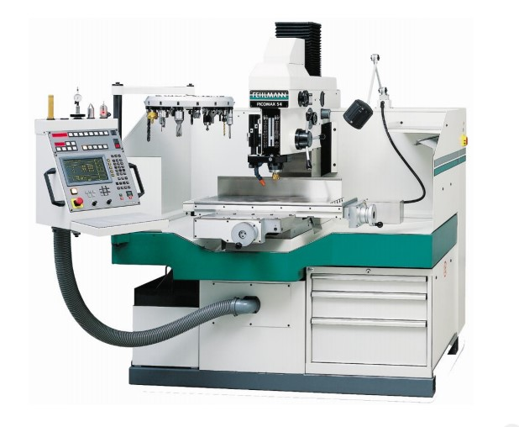
Bohren/Fräsen

Picomax P54
- X-Achse 500mm
- Y-Achse 260mm
- Z-Achse Pinole 160mm
- W-Achse Maschinenkopf 490mm

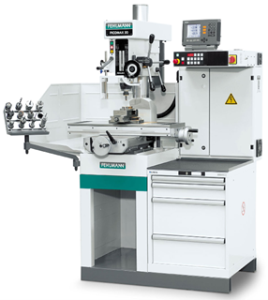

Picomax P20
- X-Achse 450mm
- Y-Achse 260mm
- Z-Achse Pinole 110mm
- W-Achse Maschinenkopf 450mm

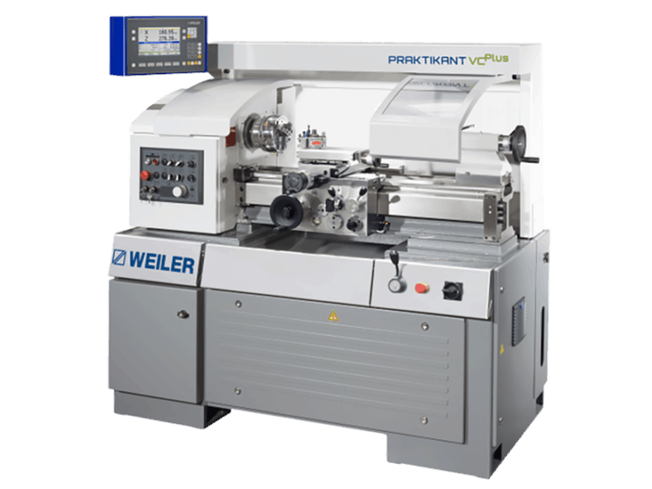
Konventionell Drehen

Weiler Praktikant VC Plus
- Max. Drehdurchmesser 160mm
- Max. Umlaufdurchmesser 320mm
- Max. Durchlass 43mm
- Spitzenweite 650mm

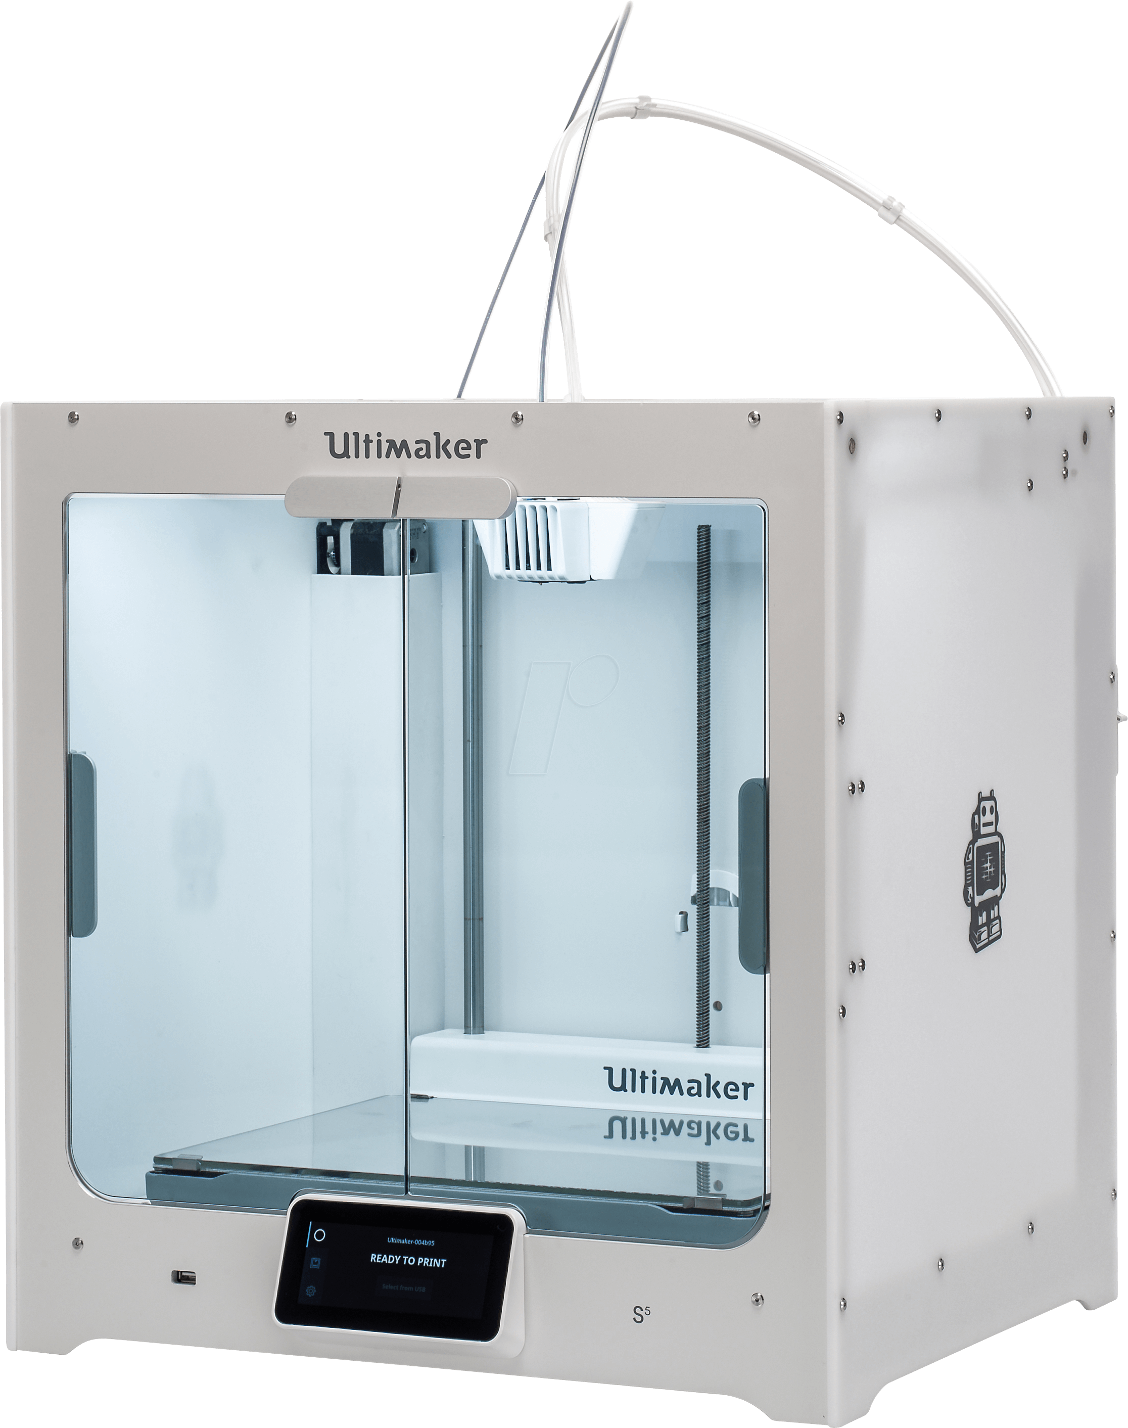
3D Druck

Ultimaker S5
- Tiefe 357 mm
- Breite 342 mm
- Höhe 388 mm

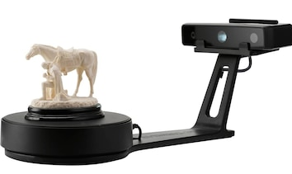
3D Scan

Shining 3D EinScan-SE (Elite)
- Max. Scangrösse (LxBxH) 700 x 700 x 700 mm

CAD, CAM

- Solid Edge
- MasterCAM

